2023-2024年度“中银杯”安徽省职业院校技能大赛（中职组）

芜湖医药卫生学校赛点竞赛指南

2023-2024年安徽省职业院校技能大赛中职组芜湖医药卫生学校赛点承办护理技能（团体赛）项目，为使各参赛队熟悉赛场环境，了解赛程安排及注意事项，确保比赛顺利完成，特编写本赛点《竞赛指南》，请各参赛队认真阅读。

# 一、赛点介绍

**（一） 学校简介**

芜湖医药卫生学校是由安徽泰康教育投资有限公司投资创办的一所中高职衔接、招教就创留一体化发展的全日制中等职业学校，致力于培养医药卫生与健康服务类高素质技能型专门人才。

学校占地333.91亩，总规划建筑面积34万多平方米。现有专兼职教职员工400余人，设有护理、中医康复技术、中药、医学影像技术、现代家政服务与管理等15个专业，全日制在校生7000余人。学校2016年，被省教育厅确立为“中等职业教育省级示范特色学校”建设单位，一并获批护理、中医康复保健的示范专业、示范实训基地以及李有伟名师工作坊等6个省级质量提升工程建设项目；2017年底，入列教育扶贫专项基金支持项目；2018年，以学校教育扶贫工作实践为主要素材的大型黄梅戏——《吉祥草》入选全国职业院校“奋进新时代中华传统美德职教行”美德典型案例成果奖，并列入安徽省第十五届精神文明建设“五个一工程”；2019年，荣获芜湖市教育先进集体，入围安徽省首批中职智慧校园试点学校，认证为“中国5A级社会组织”。2020年，学校确立为全省75所省级示范特色中等职业学校重点建设学校，同时护理、中医康复保健专业获批省级示范专业、省级示范实训基地，获省发改委批复设立泰康创客中心实训基地，积极申报承接国家职业教育提质培优行动计划任务项目13项，申报安徽省职业教育创新发展试验区建设项目16项，荣获芜湖市学生资助（教育扶贫）先进集体、芜湖市校企合作示范学校、“安徽省五四红旗团委”等荣誉称号。2021年，学校获批安徽省第二批校企合作示范学校、安徽省职院校技能大赛护理赛项、中药传统技能赛项赛点、安徽省养老服务专业人才省级培养基地。2022年，学校获批安徽省中等职业学校“三全育人”典型学校、芜湖市优质学校、第三批芜湖市现代学徒制试点单位、芜湖市重点中药专业实训基地，学校教师团队获省级教育教学能力大赛一等奖，班主任业务能力大赛一等奖。学校党支部获批市级非公党建工作示范点，安徽省第四批“双比双争”先进社会组织党组织。2023年，学校认定为安徽省第三批优秀中等职业学校，现代职业教育体系改革任务获教育部审核通过信息化标杆校项目，获省教育厅审核通过虚拟仿真实训基地项目、一流核心课程建设项目、开放型区域产教融合实践中心项目。

学校自创立伊始就扎根中医药职业教育、深耕健康服务领域，扎根区域、服务地方。坚持教育扶贫、技能扶贫、健康扶贫，推进产教融合、校企合作、医教协同，推动“1+X证书”制度、现代学徒制和校企校院双主体育人，通过提质培优行动计划建设，增值赋能职业教育改革发展，积极彰显医药卫生类职业教育在扶贫攻坚、乡村振兴方面的专业优势，以“教育扶贫实现求学梦、对口升学共圆大学梦、国际合作成就出国梦、产教融合托举就业梦”为抓手，努力兑现“让每一个受教育者都享有人生出彩的机会”，着力实现“培养一名学生，致富一个家庭，办好一所学校，造福一方百姓”的初心和使命，持续创建“特色鲜明、优势明显、省内示范、国内领先的职教名校”。

**（二） 学校位置**

芜湖医药卫生学校位于安徽省芜湖市湾沚区滨湖大道1号,距湾沚南站约3公里；湾沚汽车站可乘20路至芜湖医药卫生学校。如坐出租车从湾沚南站到芜湖医药卫生学校南门，乘车约10分钟。

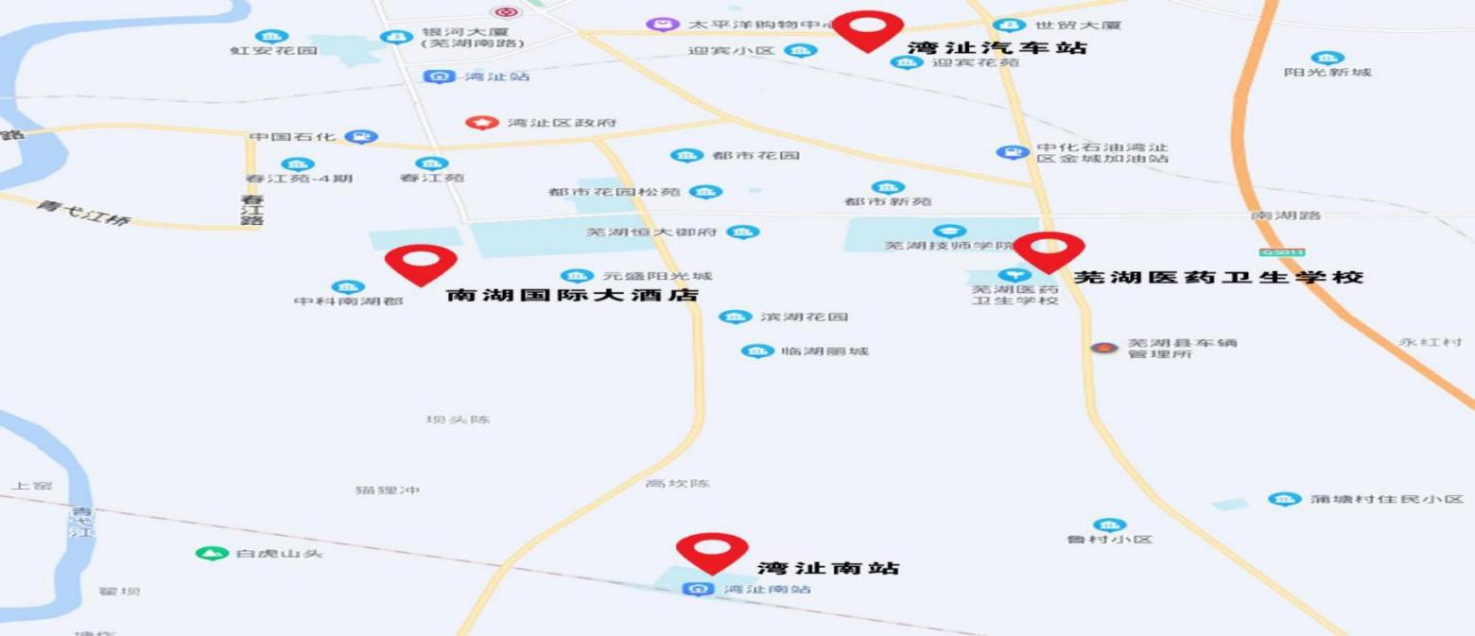

**（三） 校园平面图**

**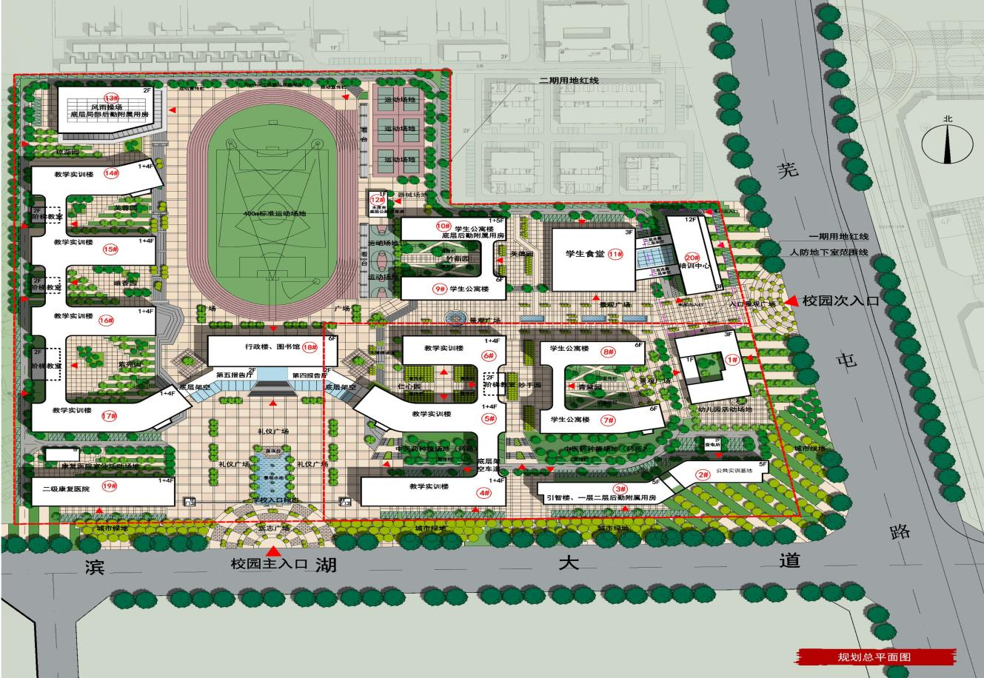****二、报到须知**

**（一）报到时间**

2024年1月12日8:00--12:00

**（二）报到地点**

芜湖南湖国际大酒店，地址：芜湖市湾沚区芜南路2号。酒店总台电话：0553-2599789，汪经理：18119879515。赛点学校在该酒店设有接待处，专人负责接待。

接待组联系人：汪 培（18055380627）

王 成（18655599998）

赛务组联系人：潘玉玲（18255374192）

**（三）食宿及交通安排**

**1.住宿安排：**竞赛期间建议各参赛队到赛点学校指定宾馆（芜湖南湖国际大酒店），宾馆按照各参赛队回执预定房间数，按各参赛队报到先后安排住宿，住宿人员自带身份证，费用自理。

**2.用餐安排：**领队、指导教师、参赛选手1月12日晚餐、13日竞赛当天午餐由赛点学校食堂提供工作餐，其他时间就餐各参赛队自行安排，费用自理，为保障安全，建议酒店用餐。

**3.交通安排：**大赛期间酒店至赛点往返交通由赛点学校安排车辆接送领队、指导教师和参赛选手。自行安排住宿的参赛队请自行解决交通问题。

**（四）注意事项**

1.各代表队在规定时间内到指定地点办理报到手续，报到时领取《竞赛指南》、参赛证、领队证、指导教师证等证件资料及参赛选手服装等。

2.各参赛选手报到时须提供本人身份证(原件）及学生证（原件）和加盖学校公章的学籍表报到，三证相符，上交《安全文明参赛承诺书》，发放参赛证，学籍表交由赛点学校保存。参赛选手须持身份证、学生证、参赛证参加赛前检录并提交参赛证，入场时持赛位签号对号入座，比赛期间不得向监考人员出示个人证件或透露个人信息。

3.为确保安全，各参赛选手、指导老师需要购买人身意外伤害保险，并在报到时出示保险单据。

4.各代表队领队、指导教师、参赛选手按时参加赛点学校组织的开赛式、赛项说明会等相关会议。

5.请各代表队认真研究竞赛规程，按竞赛规程做好竞赛准备。

**（五）赛项说明会及第一轮抽签**

时间：2024年1月12日14:00-14:30

地点：芜湖医药卫生学校第三报告厅

**（六）熟悉赛场**

时间：2024年1月12日14:30-16:00

地点：芜湖医药卫生学校实训楼

**（七）成绩公布**

时间：2024年1月14日10:00

地点：观摩区公示栏

# 三、赛点组织机构

**（一）大赛领导小组**

成立2023-2024年安徽省职业院校技能大赛中职组芜湖市工作领导小组，全面负责技能大赛工作的组织领导、督促检查、协调沟通；处理竞赛中出现的重大问题，全面保障大赛顺利开展。

主 任：章世海（芜湖市教育局党委书记、局长）

周 伟（芜湖市经济和社会化局党委书记、局长）

吴秀丽（芜湖市人力资源和社会保障局党委书记、局长）

副主任：周自强（芜湖市教育局党委委员、副局长）

沈怀宝（芜湖市经信局党委委员、副局长）

江红梅（芜湖市人力资源和社会保障局副局长、三级调研员）

朱光应（芜湖医药卫生学校执行校长）

成 员：戚 梅（芜湖市教育局职成教科科长）

吴友义（芜湖市教育科学研究所所长）

易雅珍（芜湖市经信局组织人事科科长）

孙 斌（芜湖市人社局职业能力建设科副科长）

张先才（芜湖医药卫生学校副校长）

**（二）赛点工作组**

芜湖医药卫生学校赛点设赛点工作组。

组 长：朱光应（芜湖医药卫生学校执行校长18955331878)

成 员：张先才 高利兵 吴少云 余韶华

工作职责：落实省大赛组委会布置的有关工作，负责芜湖医药卫生学校赛点相关工作的组织，在省大赛办、市教育局的领导下协调、督促、检查、处理竞赛工作中出现的问题，保证竞赛工作的顺利进行。

赛点工作组下设：协调联络组、纪检监督组、竞赛事务组、宣传接待组、后勤保障组，负责竞赛具体事务工作。

**1.协调联络组**

组 长：张先才（芜湖医药卫生学校副校长15395301689）

成 员：王成（18655599998）刘静静 周慧美 孙阳

工作职责：

（1）在省大赛办及赛点工作领导组的领导下，负责赛点赛事相关各项工作的协调及实施；

（2）负责各参赛队报到手续的办理（登记、身份核验等）及《竞赛指南》、参赛证、领队证、指导教师证等证件资料及服装的发放；

（3）负责赛项说明、赛后专家点评等竞赛相关工作会议的组织安排工作；

（4）负责竞赛使用车辆的安排；

（5）负责参赛选手、指导教师、领队等相关人员的住宿宾馆的预定及宾馆与学校之间的接送；

（6）负责赛点赛事工作总结的撰写。

**2.纪检监督组**

组 长：省大赛办选派

副组长：高利兵（芜湖医药卫生学校副校长13956572673）

成 员：李能能（18010789232） 方丽萍 （15950516219）

工作职责：

（1）负责协助省大赛办派驻监督员、巡视员对大赛赛项的抽签、检录、理论考试、技能操作、成绩统计汇总等过程中各个环节的公平、公正进行监督；

（2）抽签完毕后，负责抽签表的保管；

（3）协助派驻监督员、巡视员，接受本赛点参赛队领队提出的申诉并仲裁；

（4）协助大赛办派驻监督员、巡视员依法查处比赛过程中的违纪行为并做出书面报告，配合主裁公示比赛结果；

（5）负责裁判等人员手机的收存保管与归还。

**3.竞赛事务组**

组 长：张先才（芜湖医药卫生学校副校长15395301689）

成 员：张惠莉（15309636879） 潘玉玲（18255374192）许连珠 陶菊香

郑雅婷 李青青 李世延

工作职责：

（1）负责组织制定相关技术文件（竞赛规程、竞赛指南、竞赛工作方案及预案、竞赛场地要求、竞赛工作流程等）及上报工作；

（2）大赛办及各参赛队的联络工作；

（3）负责本校参赛选手的报名及保险购买等工作；

（4）负责各地市参赛选手报名资格审查、信息统计上报工作 ；

（5）负责抽签箱、签号、参赛证、指导教师证、领队证、工作人员证、志愿者证等其他相关证件（参照模板）的制作；

（6）负责赛场内指引牌、路标、赛室、座位等标识制作与布置；

（7）负责承办赛项的场地、设备、耗材的准备及设备安装调试工作；

（8）负责标准化病人的选拔、培训、管理工作；

（9）负责大赛设备技术支持人员的落实和技术保障工作；

（10）负责参赛选手熟悉赛场的组织和赛场封闭工作；

（11）负责技能操作比赛过程中的备料、收发工作；

（12）负责参赛选手的检录、抽签的组织工作；

（13）负责理论考试和技能操作流程的实施与管理工作；

（14）在大赛裁判组及派驻监督员、巡视员的监督下负责比赛成绩的统计汇总工作，并及时报送裁判组和省技能竞赛办公室；

（15）负责赛后竞赛相关费用的结算。

**4.宣传接待组**

组 长：吴少云（芜湖医药卫生学校副校长13335532908）

成 员：李静（17754116423） 汪 培 钱敏 李晓朋 季晶晶

工作职责：

（1）负责竞赛氛围的营造：彩旗、标语、竞赛会标、电子屏等制作及布置；

（2）负责赛点赛场外所有指引牌、路标、会场等标识的制作和布置；

（3）负责联系新闻单位及赛事宣传报道工作，并按要求上报省大赛办；

（4）负责上级领导巡视和媒体记者接待工作；

（5）负责优秀选手、优秀指导教师、专家裁判点评等访谈及实录；

（6）负责所有参赛选手技能操作竞赛过程的实录；

（7）负责赛事信息、校园通讯稿件的撰写和发布工作；

（8）负责省派驻赛点巡视员、监督员、裁判、专家等住宿宾馆的预订、接送和接待工作；

（9）负责开赛式、闭赛式的相关工作；

（10）负责第二、第三报告厅等竞赛相关会议（观摩、赛项说明、专家点评等）会场布置工作；

（11）负责会场、赛场内的点心、茶水等服务工作；

（12）负责第二报告厅、南广场电子大屏赛事直播及观摩系统的技术保障。

**5.后勤保障组**

组 长：余韶华（芜湖医药卫生学校副书记13965444388）

成 员：沈亮 墨子富 裴健 董超 黄德和 高宗华 罗利敏

工作职责：

（1）负责大赛期间的电力保障、网络畅通保障并制定应急预案；

（2）负责竞赛场地的封闭及赛点秩序的维护；

（3）负责大赛期间参赛选手、裁判及工作人员就餐；

（4）负责大赛期间校园环境卫生、秩序、文明行为和比赛场所消杀工作；

（5）负责大赛期间医疗保障工作；

（6）负责交通引导、停车安排和安全保卫工作；

（7）负责大赛志愿者的培训与服务工作。

# 四、竞赛日程

|  |  |  |  |
| --- | --- | --- | --- |
| **日期** | **时间** | **内容** | **地点** |
| 第一天  （1月12日） | 08:00～12:00 | 参赛选手报到 | 入住酒店  （南湖国际大酒店） |
| 领取竞赛指南、参赛证、领队证、指导教师证、服装等 |
| 13:10～13:30 | 各参赛队集合乘车  （13：20准时发车） | 南湖国际大酒店 |
| 13:30～14:00 | 开赛式 | 第三报告厅 |
| 14:00～14:30 | 赛项说明会、抽场次签和顺序签 | 第三报告厅 |
| 14:30～16:00 | 参赛选手熟悉赛场 | 实训楼 |
| 15:00～16:00 | 裁判培训、理论试题组卷 | 东教第三会议室 |
| 16:20～17:20 | 专家检查场地封闭赛场 | 实训楼 |
| 16:00～16:50 | 参赛队检录抽签 | 第一报告厅 |
| 16:50～17:30 | 理论竞赛 | 第一报告厅 |
| 18:30 | 各参赛队集合乘车回酒店 | 学校南大门外 |
| 第二天  （1月13日） | 6:30 | 早餐 | 南湖国际大酒店 |
| 7:00 | 上午场次选手和指导教师乘大巴到赛点（准时发车不等侯） | 南湖国际大酒店 |
| 07:30～12:00 | 选手检录、技能竞赛 | 实训楼 |
| 07:30～12:00 | 裁判分组、现场评分 | 实训楼 |
| 08:00～12:00 | 比赛时段的院校领队、指导教师现场观摩 | 观摩区（第二报告厅） |
| 12:00 | 下午场次选手和指导教师乘大巴到赛点午餐，午餐结束后第一报告厅集合（准时发车不等侯） | 南湖国际大酒店 |
| 12:00～13:00 | 午餐、休息时间 | |
| 13:00～18:00 | 选手检录、技能竞赛 | 实训楼 |
| 13:00～18:00 | 裁判分组、现场评分 | 实训楼 |
| 13:30～18:00 | 比赛时段的院校领队、指导教师现场观摩 | 观摩区（第二报告厅） |
| 19:00～20:00 | 闭赛式（裁判专家点评） | 第三报告厅 |

# 五、竞赛规则

**（一）抽签办法**

1.赛项说明会后，由各组代表队的领队抽取本组比赛的场次签（AB签），A签为上午比赛时段，B签为下午比赛时段；之后抽取各组比赛抽签的顺序号。各组代表队的领队抽签顺序由大赛组委会确定。

2.理论比赛所有参赛选手熟悉技能比赛赛场后，由工作人员引领选手进入理论竞赛赛区，在赛场外进行检录，检录后学生证、身份证、学籍表，由工作人员收存；根据领队抽取比赛抽签的顺序号，每组报名在前的选手先抽，报名在后的选手后抽。

3.技能比赛当天参赛选手根据前一天（领队）抽取的场次签、抽签顺序号在学校南广场列队，由工作人员引领选手进入赛区，凭抽签号依次抽取技能比赛顺序号（每组由报名在前的选手抽取）及第二赛道操作者签，登记抽签结果并签名确认，凭序号依次入场，听从裁判口令，开始比赛。若裁判长有其他建议，按照裁判长的意见执行。

4.抽签完毕后，抽签记录表交由监督员保管。

**（二）参赛队须知**

1.监督员工作办公室地点：教学楼四楼第三会议室

联系方式：李能能18010789232

2.公示地点：观摩区公示栏

3.所有参赛学生往返的交通费、食宿费及保险费由各参赛队自理。

4.每支参赛队由领队、指导教师和参赛学生组成。

5.各参赛队领队负责比赛的协调工作，认真传达相关会议精神；要妥善管理本参赛队人员的日常生活及安全，坚决执行赛项的各项规定，加强对参赛选手的管理，做好赛前准备工作。

6.各参赛队的领队、指导教师只可以在本参赛队比赛的时间段凭证件进入赛场直播室进行观摩，其他比赛时间段谢绝进入。

7.领队负责申诉工作。参赛队认为存在不符合竞赛规定的设备、工具、软件，有失公正的评判、奖励，以及工作人员的违规行为等情况时，须由领队在该赛项竞赛结束后2小时内，向赛项仲裁组提交书面申诉材料。领队、指导教师、选手不得与大赛工作人员直接交涉。

**（三）指导教师须知**

1.指导教师应该根据专业教学计划和赛项规程合理制定训练方案，认真指导选手训练，培养选手的综合职业能力和良好的职业素养，克服功利化思想，避免为赛而学、以赛代学。

2.熟悉竞赛规程，负责做好本参赛队员大赛期间的管理工作。

3.贯彻执行大赛各项规定，竞赛期间不得私自接触裁判。

4.指导教师应该根据赛项规程要求做好自身参赛选手保险办理工作，并积极做好选手的安全教育。

5.指导教师应自觉遵守大赛各项制度，尊重专家、裁判、仲裁及赛项承办单位工作人员。要引导和教育参赛选手对于认为有影响个人比赛成绩的裁判行为或设备故障，按照赛项指南规定和大赛制度与裁判、工作人员进行充分沟通或赛后提出申诉，不得在网络、微信群等各种媒体发表、传播有待核实信息和过激言论。对比赛过程中的争议问题，要按大赛制度规定程序处理，不得采取过激行为。

6.指导教师必须是参赛选手所在学校的在职专任教师，每个团队限2名指导教师。指导教师一经确定不得随意变更。

**（四）参赛选手须知**

1.各参赛选手要规范使用比赛设备，不得违规操作；遵守赛场规则，做到安全用电、安全用设备、安全比赛、有序进出比赛。

2.参赛选手统一着装进入赛场，选手必须着大赛统一提供的护士服、护士帽、头花、护士鞋、自备肤色丝袜；男选手着工作服、圆顶帽、鞋、自备白色棉袜。

3.参赛选手须严格按照规定时间进入候考区和比赛场地，不允许携带任何竞赛规程禁止使用的电子产品、通讯工具以及与竞赛有关的资料和书籍，不得以任何方式泄露参赛院校、选手姓名等涉及竞赛场上应该保密的信息，违规者取消本次比赛成绩。

4.每个时段参赛队比赛前30分钟到赛项指定地点接受检录，由赛场工作人员负责检录，各参赛选手必须参赛证、身份证和学生证三证齐全。进场前20分钟，由本参赛队的参赛选手抽签决定进入赛室的赛位号。各参赛选手在工作人员的带领下进入候赛室，接到比赛的通知后，到相应的赛室完成竞赛规定的赛项任务。

5.竞赛过程中，参赛选手须严格遵守操作流程和规则，并自觉接受裁判的监督和警示。若因突发故障原因导致竞赛中断，应提请裁判确认其原因,并视具体情况做出裁决。

6.比赛时间到，由裁判示意选手终止操作。选手提前结束竞赛后不得再进行任何操作。选手在竞赛过程中不得擅自离开赛场，如有特殊情况，需经裁判同意后作特殊处理。

7.参赛选手对于认为有影响个人比赛成绩的裁判行为或设备故障等，应向指导老师反映，由指导老师按大赛制度规定进行申诉。参赛选手不得利用比赛相关的微信群、QQ 群发表虚假信息和不当言论。

**（五）工作人员须知**

1.赛场各类工作人员必须统一佩戴由赛项执委会印制的相应证件，着装整齐，进入工作岗位。

2.除赛项执委会成员、专家组成员、现场裁判、赛场配备的工作人员外，其他人员未经赛项执委会允许不得进入赛场。

3.新闻媒体人员等进入赛场必须经过赛项执委会允许，并且听从现场工作人员的安排和指挥，不得影响竞赛正常进行。

4.按分工于赛前30分钟准时到岗，严守工作岗位，不迟到，不早退，不得无故离岗，尽职尽责做好职责内各项工作，保证比赛顺利进行。

5.熟悉竞赛规程，严格按照工作程序和有关规定办事，如遇突发事件，及时向赛项执委会报告，同时按照安全工作预案组织指挥人员疏散，确保人员安全，避免重大事故发生。

**（六）赛场纪律**

1.参赛选手佩带选手证参加竞赛，在工作人员带领下按时进入指定待考场所，不得随意走动。

2.按裁判或工作人员叫号依次进入赛场，按裁判要求完成指定项目，不做与竞赛无关的事情。

3.关闭手机等通讯设备。

4.不得在候考室、备考室、赛场、休息室大声喧哗，以免影响他人。

5.严格执行相关比赛规程，爱护竞赛设备。

6.严禁选手冒名顶替，弄虚作假，选手不得向裁判透漏个人信息，否则按作弊处理。

7.其他未尽事宜，将在赛前赛项说明会上做详细说明。

# 六、参赛代表队回执表

|  |  |  |  |  |  |  |  |  |
| --- | --- | --- | --- | --- | --- | --- | --- | --- |
| 所属  代表队 | 学校 | 领队  姓名 | 联系  电话 | 参赛选手人数 | | 指导教师人数 | | 预定房间数（标间） |
| 男 | 女 | 男 | 女 |
|  |  |  |  |  |  |  |  |  |
|  |  |  |  |  |  |  |  |  |
|  |  |  |  |  |  |  |  |  |

各代表队于1月5日前由学校领队填报参赛入住人员信息回执表，并发送到邮箱 757686120@qq.com 。

为方便比赛相关事项的联系，指导老师和领队可加入为微信群

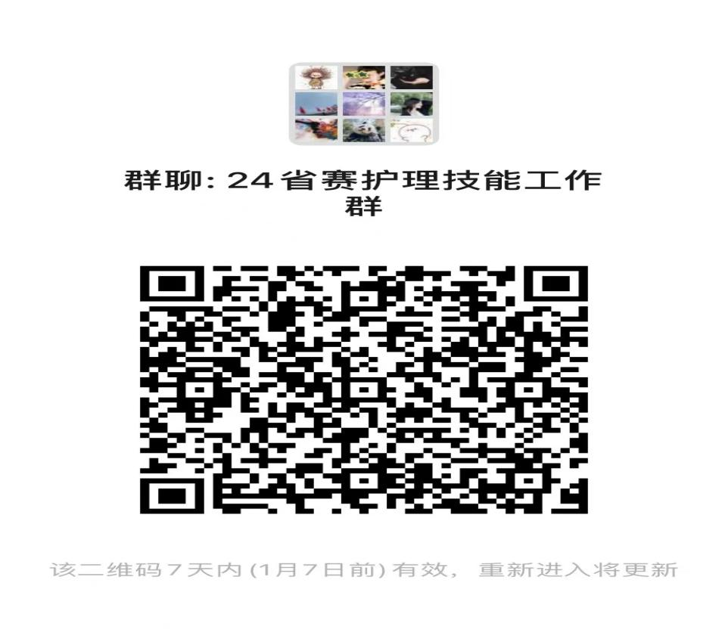

附件（本文件需打印填好带至赛点）

安全文明参赛承诺书

本人 参加 赛项，来自 学校（身份证号 ）郑重承诺：

我已于赛前认真阅读并知悉2023-2024年度安徽省职业院校技能大赛（中职组）竞赛相关文件，并将严格按照要求，服从大赛组委会和赛点工作人员管理，安全文明参赛。

以上承诺如有违反，本人愿意承担由此造成的后果或责任。

本人签字： 带队教师签字：

电 话： 电 话：

签字日期： 年 月 日